ĆWICZENIA (w domu)
Rozgrzewka:
- 10 podskoków obunóż
- 10 pajacyków
- 10 przysiadów
- 10 skłonów tułowia
Przyjmij zasadę, że każde ćwiczenie trwa 5 sekund, co mierzymy licząc powoli "w myślach" od 1 do 5. Ćwiczenie powtarzasz 10 razy. Zależnie od Twojej ogólnej kondycji, zacznij od krótkiego czasu i małej liczby ćwiczeń, a następnie zwiększaj ją stopniowo.
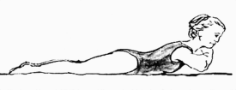
Rys. a) Ćwiczenie mięśni grzbietu
a) Połóż się na podłodze, na brzuchu. Rozluźnij się, Ułóż ręce pod brodą. Unieś barki i brodę nad podłogą. Wdech. Trzymaj tak 5-10 sek. Opuść brodę i rozluźnij się. Powtórz ćwiczenie.
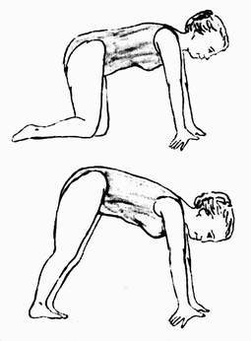
Rys. b) Ćwiczenie "koci grzbiet"
b) Zrób "koci" grzbiet. Zmień pozycję na klęczącą z podparciem oboma rękami. Oderwij kolana od ziemi, wyprostuj nogi i wygnij kręgosłup ku górze. Powtórz.

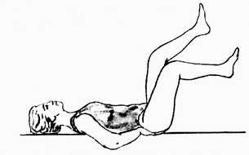
Rys. c) Ćwiczenie "rowerek"

c) Zrób "rowerek" leżenie na brzuchu. Ręce obok ciała. Unieś do góry nogi z kolanami zgiętymi pod kątem prostym. Poruszaj nogami naśladując jazdę na rowerze.
d) Połóż się na brzuchu. Ręce pod brodą. Unieś wyprostowaną prawą nogę. Odczekaj. Powtórz. Unieś lewą nogę. Odczekaj. Powtórz.

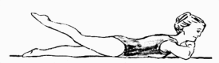
Rys. d) Ćwiczenie obręczy biodrowej
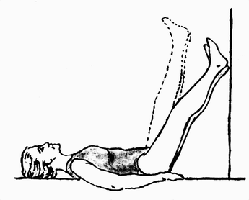
Rys. e) Ćwiczenie mięśni brzucha

e) Połóż się na plecach. Wyprostuj nogi. Unieś je nieznacznie nad ziemię (45o) i utrzymaj tak 5-10 sek. Następnie powoli opuszczaj. Powtórz.
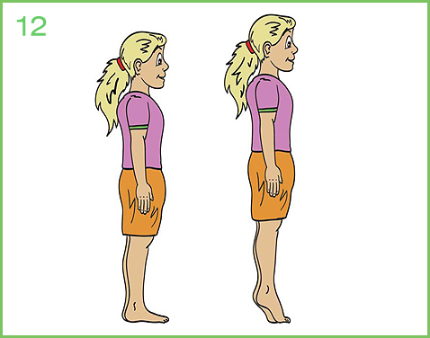
Rys. f) Wspinanie się na palce
f) Stań w pozycji wyprostowanej. Ręce ułóż wzdłuż ciała. Stań na palcach na obu stopach, potem na każdej osobno. Wytrzymaj w tej pozycji 5-10 sek. Powtórz.

POWODZENIA ☺

